დანართი №2

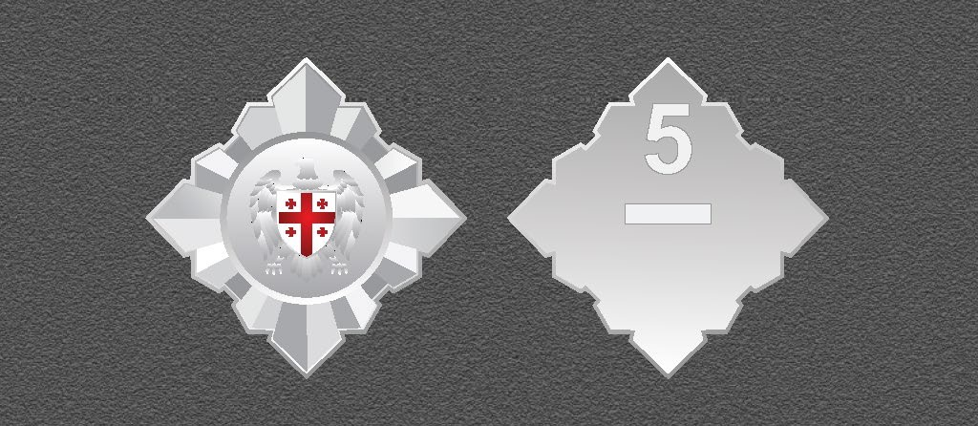

სამკერდე ნიშანი – „ღირსეული სამსახურისათვის“ –
5 წელი
ავერსი:
სამკერდე ნიშანი წარმოადგენს ვერცხლის (თეთრი) სტილიზებულ ოთხქიმიან ვარსკვლავს, რომლის ცენტრში ვერცხლის (თეთრი) მრგვალ მედალიონზე გამოსახულია ვერცხლის (თეთრი) ფრთებგაშლილი არწივი. არწივის მკერდზე, ვერცხლის (თეთრი) მცირე ჰერალდიკურ ფარაკზე გამოსახულია საქართველოს სტილიზებული სახელმწიფო დროშა.

რევერსი:
ვერცხლის (თეთრი) სტილიზებული ოთხქიმიანი ვარსკვლავის ზედა ნაწილში ამოტვიფრულია
ციფრი „5“.
სამკერდე ნიშნის დიამეტრია 3 სმ.

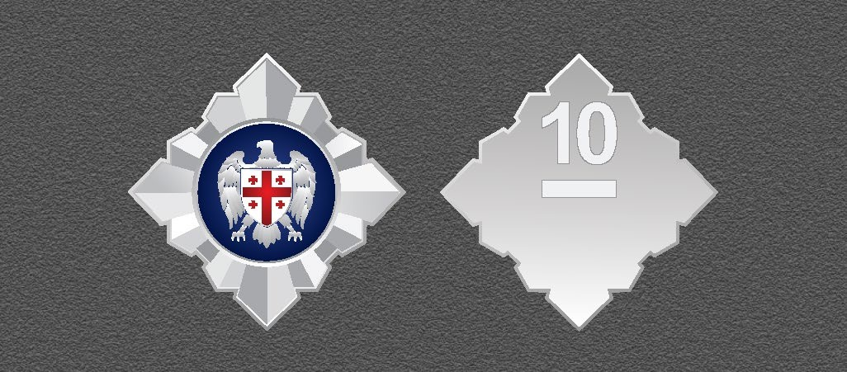

სამკერდე ნიშანი – „ღირსეული სამსახურისათვის“ –
10 წელი
ავერსი:
სამკერდე ნიშანი წარმოადგენს ვერცხლის (თეთრი) სტილიზებულ ოთხქიმიან ვარსკვლავს, რომლის ცენტრში ლაჟვარდის (ლურჯი) მრგვალ მედალიონზე გამოსახულია ვერცხლის (თეთრი) ფრთებგაშლილი არწივი. არწივის მკერდზე, ვერცხლის (თეთრი) მცირე ჰერალდიკურ ფარაკზე გამოსახულია საქართველოს სტილიზებული სახელმწიფო დროშა.

რევერსი:
ვერცხლის (თეთრი) სტილიზებული ოთხქიმიანი ვარსკვლავის ზედა ნაწილში ამოტვიფრულია
ციფრი „10“.
სამკერდე ნიშნის დიამეტრია 3სმ.
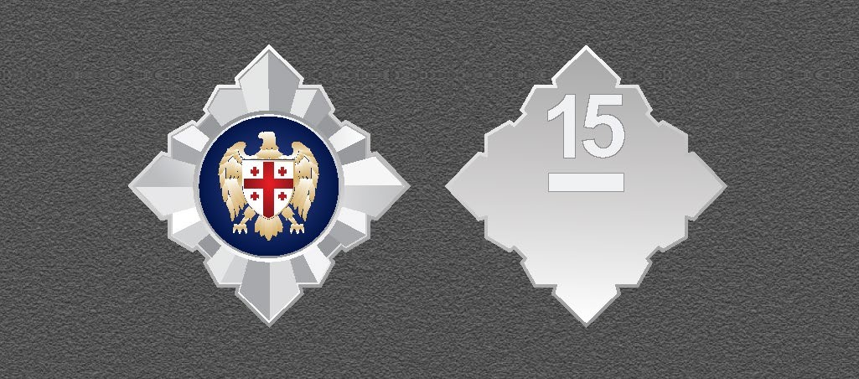

სამკერდე ნიშანი – „ღირსეული სამსახურისათვის“ –
15 წელი
ავერსი:
სამკერდე ნიშანი წარმოადგენს ვერცხლის (თეთრი) სტილიზებულ ოთხქიმიან ვარსკვლავს, რომლის ცენტრში ლაჟვარდის (ლურჯი) მრგვალ მედალიონზე გამოსახულია ოქროს (ყვითელი) ფრთებგაშლილი არწივი. არწივის მკერდზე, ოქროს არშიაშემოვლებულ მცირე ჰერალდიკურ ფარაკზე გამოსახულია საქართველოს სტილიზებული სახელმწიფო დროშა.

რევერსი:
ოქროს (ყვითელი) სტილიზებული ოთხქიმიანი ვარსკვლავის ზედა ნაწილში ამოტვიფრულია ციფრი „15“.
სამკერდე ნიშნის დიამეტრია 3სმ.

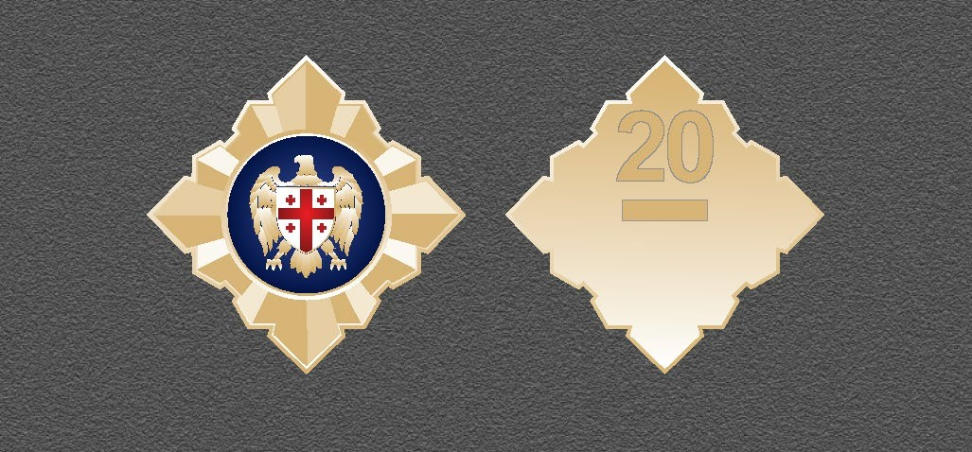

სამკერდე ნიშანი – „ღირსეული სამსახურისათვის“ –
20 წელი

ავერსი:
სამკერდე ნიშანი წარმოადგენს ოქროს (ყვითელი) სტილიზებულ ოთხქიმიან ვარსკვლავს, რომლის ცენტრში ლაჟვარდის (ლურჯი) მრგვალ მედალიონზე გამოსახულია ოქროს (ყვითელი) ფრთებგაშლილი არწივი. არწივის მკერდზე, ოქროს არშიაშემოვლებულ მცირე ჰერალდიკურ ფარაკზე გამოსახულია საქართველოს სტილიზებული სახელმწიფო დროშა.

რევერსი:
ოქროს (ყვითელი) სტილიზებული ოთხქიმიანი ვარსკვლავის ზედა ნაწილში ამოტვიფრულია
ციფრი „20“.
სამკერდე ნიშნის დიამეტრია 3სმ.

დანართი №3

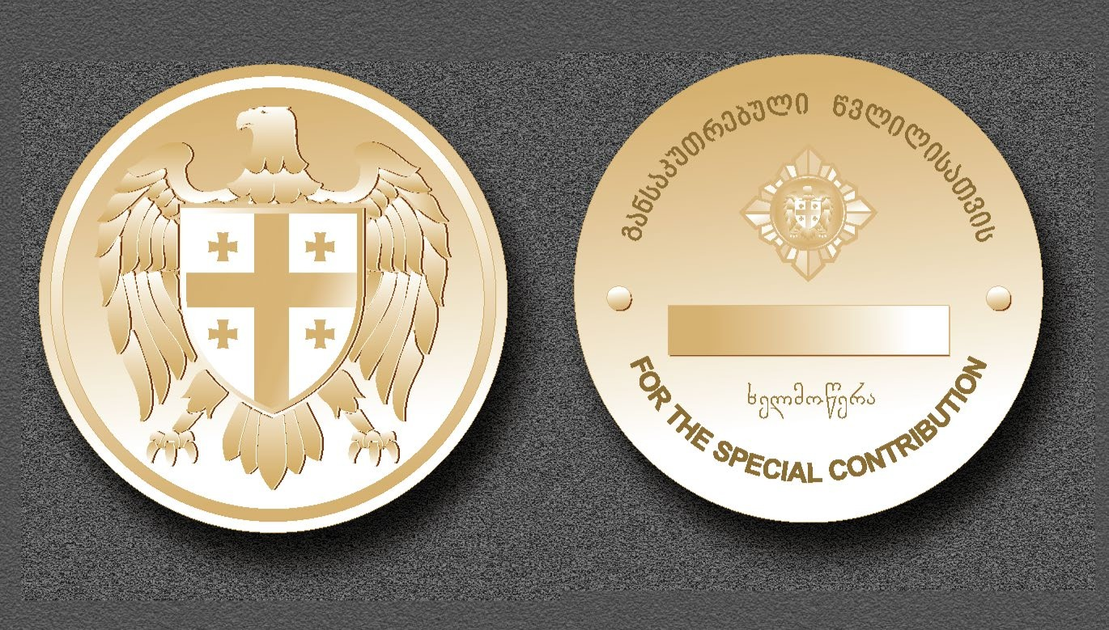სახელმწიფო უსაფრთხოების სამსახურის მედალიონი – „განსაკუთრებული წვლილისათვის“

ავერსი:
ოქროს (ყვითელი) მრგვალი მედალიონის ცენტრში გამოსახულია სახელმწიფო უსაფრთხოების
სამსახურის ემბლემის (გერბი) მთავარი ჰერალდიკური ფიგურა, ფრთებგაშლილი ოქროს (ყვითელი) არწივი – მარჯვნივ მიმართული თავით. ოქროს (ყვითელი) არწივის მკერდზე, მცირე ჰერალდიკურ ფარაკზე გამოსახულია საქართველოს სტილიზებული სახელმწიფო დროშა.

რევერსი:
ოქროს (ყვითელი) მრგვალი მედალიონის ცენტრში, ზედა ნაწილში გამოსახულია ოქროს (ყვითელი) სახელმწიფო უსაფრთხოების სამსახურის სტილიზებული ემბლემა (გერბი). ფარის გარშემო, წრიულად, ქართული მთავრული ასოებით ამოტვიფრულია ოქროს (ყვითელი) წარწერები: ზედა მხარეს „განსაკუთრებული წვლილისათვის“; ქვედა მხარეს – “FOR THE SPECIAL CONTRIBUTION”; ცენტრში ჰორიზონტალურად გამოსახულია რელიეფური ოქროს (ყვითელი) მართკუთხედი წარწერის ამოსატვიფრად, რომლის ქვემოთ უნდა განთავსდეს ხელმოწერა.
მედალიონის დიამეტრია 7 სმ.

დანართი №4

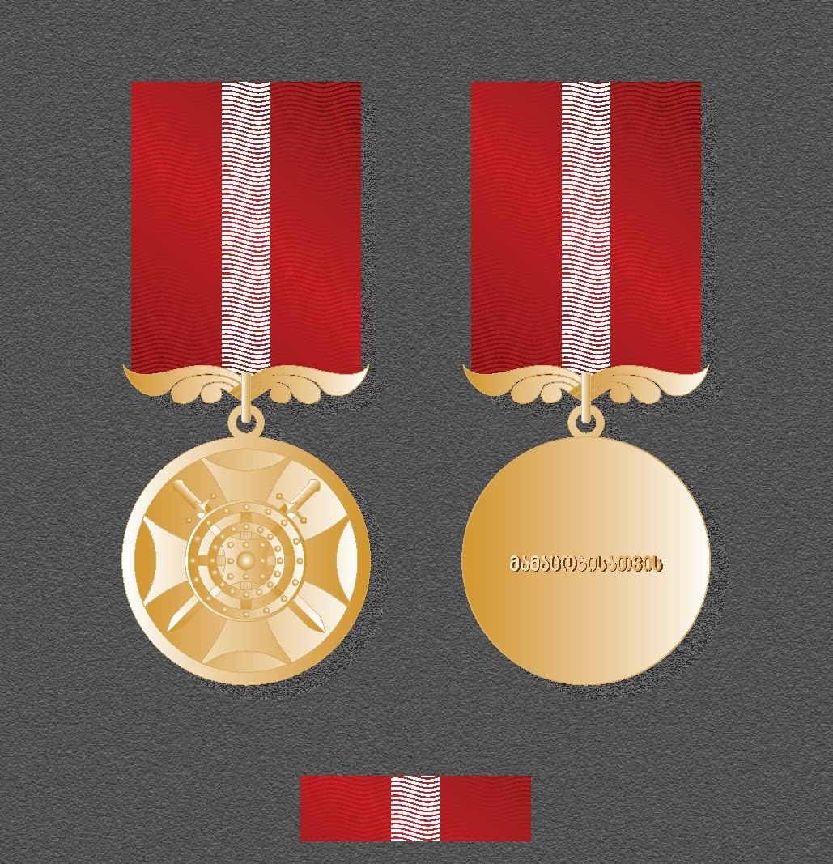

სახელმწიფო უსაფრთხოების სამსახურის მედალი – „მამაცობისათვის“

ავერსი:
მედალი წარმოადგენს ოქროს (ყვითელი) მრგვალ მედალიონს, რომლის ცენტრში გამოსახულია ოქროს (ყვითელი) სტილიზებული ჰერალდიკური ჯვარი (ბოლნური). ჯვარზე განთავსებულია ოქროს (ყვითელი) მრგვალი აღმოსავლური (ხევსურული) ფარი ზემოდან ქვემოთ დაშვებული, გადაჯვარედინებული ოქროს (ყვითელი) ხმლებით.

რევერსი:
ოქროს (ყვითელი) მრგვალი მედალიონის ცენტრში ქართული მთავრული ასოებით
ამოტვიფრულია წარწერა: „მამაცობისათვის“. მედალიონი ოქროს (ყვითელი) „ვაზის წნულის“ ორნამენტის დეტალით (საკიდი) უკავშირდება ბაფთას. ბაფთა არის ლივლივა მეწამული (წითელი), ცენტრში ვერცხლის (თეთრი) ზოლით. თამასა არის ლივლივა მეწამული (წითელი), ცენტრში ვერცხლის (თეთრი) ზოლით.
მედლის დიამეტრია 3.70 სმ.

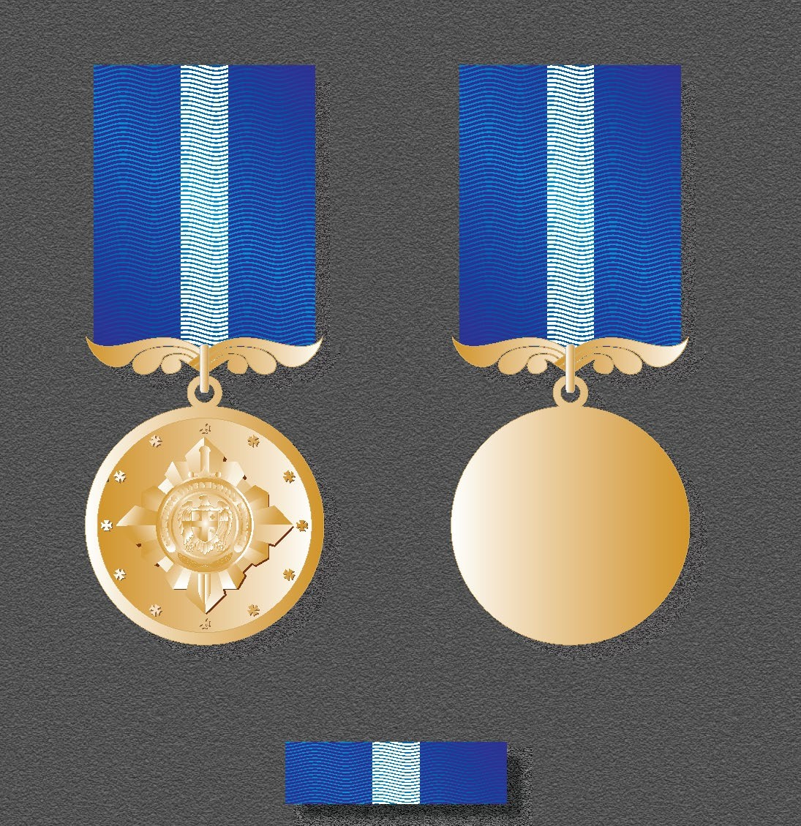

სახელმწიფო უსაფრთხოების სამსახურის მედალი
I ხარისხი

ავერსი:
მედალი წარმოადგენს ოქროს (ყვითელი) მრგვალ მედალიონს, რომლის ცენტრში გამოსახულია
ოქროს (ყვითელი) სახელმწიფო უსაფრთხოების სამსახურის სტილიზებული ემბლემა (გერბი). მედალიონზე წრიულად განთავსებულია თორმეტი ოქროს (ყვითელი) სტილიზებული მცირე ჯვარი.

რევერსი:
ოქროს (ყვითელი) მრგვალი მედალიონი, რომელიც ოქროს (ყვითელი) „ვაზის წნულის“ ორნამენტის დეტალით (საკიდი) უკავშირდება ბაფთას. ბაფთა არის ლივლივა ლაჟვარდი (ლურჯი), ცენტრში ვერცხლის (თეთრი) ზოლით. თამასა არის ლივლივა ლაჟვარდი (ლურჯი), ცენტრში ვერცხლის (თეთრი) ზოლით.
მედლის დიამეტრია 3.70 სმ.

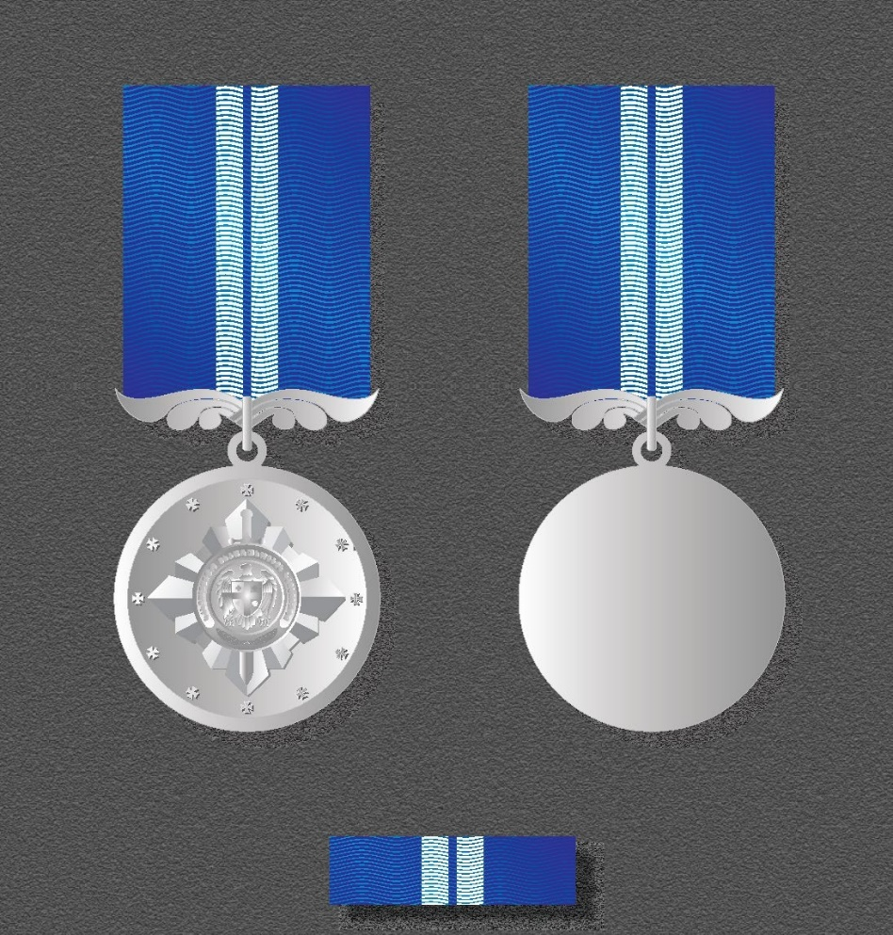

სახელმწიფო უსაფრთხოების სამსახურის მედალი
II ხარისხი

ავერსი:
მედალი წარმოადგენს ვერცხლის (თეთრი) მრგვალ მედალიონს, რომლის ცენტრში გამოსახულია
ვერცხლის (თეთრი) სახელმწიფო უსაფრთხოების სამსახურის სტილიზებული ემბლემა (გერბი). მედალიონზე წრიულად განთავსებულია თორმეტი ვერცხლის (თეთრი) სტილიზებული მცირე ჯვარი.
რევერსი:
ვერცხლის (თეთრი) მრგვალი მედალიონი, რომელიც ვერცხლის (თეთრი) „ვაზის წნულის“ ორნამენტის დეტალით (საკიდი) უკავშირდება ბაფთას. ბაფთა არის ლივლივა ლაჟვარდი (ლურჯი), ცენტრში ვერცხლის (თეთრი) ორი ზოლით. თამასა არის ლივლივა ლაჟვარდი (ლურჯი), ცენტრში ვერცხლის (თეთრი) ორი ზოლით.
მედლის დიამეტრია 3.70 სმ.
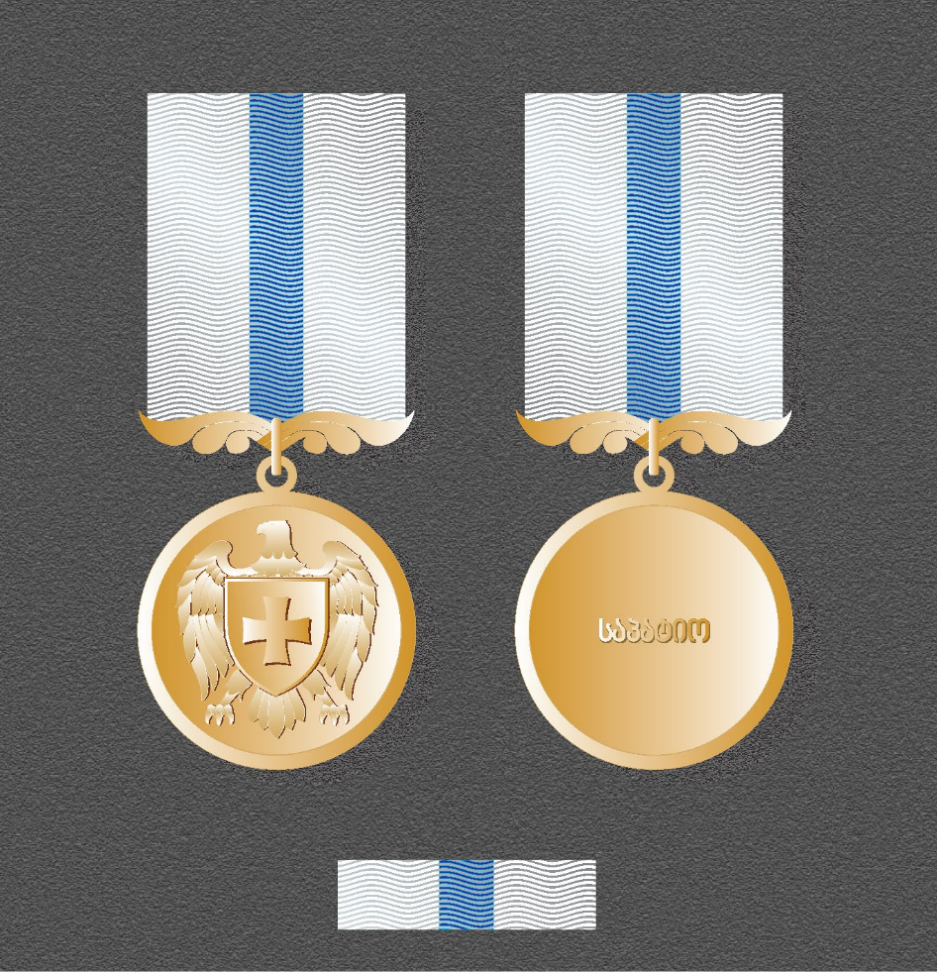

სახელმწიფო უსაფრთხოების სამსახურის მედალი – „საპატიო“

ავერსი:
მედალი წარმოადგენს ოქროს (ყვითელი) მრგვალ მედალიონს, რომლის ცენტრში გამოსახულია სახელმწიფო უსაფრთხოების სამსახურის ემბლემის (გერბი) მთავარი ჰერალდიკური ფიგურა, ოქროს (ყვითელი) ფრთებგაშლილი არწივი – მარჯვნივ მიმართული თავით. არწივის მკერდზე, მცირე ჰერალდიკურ ფარაკზე, გამოსახულია ოქროს (ყვითელი) ჰერალდიკური ჯვარი (ბოლნური).
რევერსი:
ოქროს (ყვითელი) მრგვალი მედალიონის ცენტრში ქართული მთავრული ასოებით ამოტვიფრულია წარწერა – „საპატიო“. მედალიონი ოქროს (ყვითელი) „ვაზის წნულის“ ორნამენტის დეტალით (საკიდი) უკავშირდება ბაფთას. ბაფთა არის ლივლივა ვერცხლი (თეთრი), ცენტრში ლაჟვარდის (ლურჯი) ზოლით. თამასა არის ლივლივა ვერცხლი (თეთრი), ცენტრში ლაჟვარდის (ლურჯი) ზოლით.
მედლის დიამეტრია 3.70 სმ.

